附录D 不良事件报告制度

一、GFTH关于不良事件的定义
医疗器械不良事件是指获准上市、质量合格的医疗器械导致或可能导致的任何不希望出现的有害事件，包括：
- 患者、用户、或其他人的死亡；
- 患者、用户、或其他人的严重伤害，包括：
  - 威胁生命的疾病或伤害；
  - 对身体功能或结构的永久性伤害；
  - 必须采用外科或医疗手段以防止对身体功能或结构的永久性伤害；
- 没有发生死亡或严重伤害事件，但如果再次发生可能导致死亡或严重伤害事件。
以下是GHTF认为应报告的医疗器械不良事件示例：
- 心脏起搏器械到达使用年限后失去作用，其替换指示器没有按照其功能特性及时显示。
- 在用X射线脉管系统对病人进行检查的过程中，C型臂的动作失去了控制。病人被影像增强器击中，撞破了鼻子，而整个系统是按照制造厂商的使用说明书进行安装、使用和维护的。
- 由于固定转轴的螺栓接头断裂，悬挂式监视系统从天花板上掉了下来。整个系统均是按照制造厂商的使用说明书进行安装、使用和维护的。尽管当时在手术室中没有人受到伤害，但也必须上报（濒临事件）。
- 一次性使用器械外包装的标签上注有“若包装打开或损坏，禁止使用”。然而由于设计失误，该标签放在了内包装里。已拆掉外包装但尚未使用的器械被储存在不能提供足够灭菌屏障的内包装中。
- 制造厂商将不合格的一批血糖试纸投放到市场。患者根据说明书使用，但由于试纸提供了错误的读数值，患者被注射了不适当的胰岛素剂量导致血糖休克住院。
- 矫形植入物由于松动而过早修正，原因未能最终确定。
- 灌输泵因故障停机但未发出警告，使病人未能得到足够的液体，导致为恢复病情而延长住院时间。
- 制造厂商投放到市场的起搏器的软件出了点小错误，最初的风险评估确定发生严重伤害的风险很小。随后又出现了故障，制造厂商需重新对其进行风险评估，并确定发生严重伤害的可能性加大。
- 在对患者的子宫内膜进行烧蚀的过程中，邻近的器官受到灼伤。邻近器官的灼伤是由于子宫壁较薄，是没有预料到的烧蚀副作用。制造厂商没有改变烧蚀器械的标签，没有对按照技术规格使用器械可能产生的这个副作用发出警告。
- 医护人员报告说在植入心脏瓣膜的过程中，发现在产品缝合边缘处有缺陷而没有使用，导致外科手术时间延长。
- 在对患者使用外部除颤器的过程中，由于机能故障未能发出程序规定水平的能量，导致病人死亡。
- 一个静脉装置因质量不过关自行分离，导致昏睡患者的血液流到了地板上，病人因失血过多死亡。
- 没有保护的ECG电缆插入到主电流供给装置导致病人死亡。
- 在商业化心脏瓣膜生物假体上实施疲劳测试，证实了过早失效，对公众健康造成威胁。
- 外科整形物植入后，发现热处理有误的纪录，可能存在材质不均一，对公众健康造成威胁。
- 通过对剩余样品进行测试，确定制造过程不合理，将可能导致起搏器导线的末端电极脱落，从而给公众健康带来风险。
- 可重复使用的脑外科手术器械，因生产企业对其清洗方法未能提供详细的说明，导致存在疾病传播的危险。
二、GHTF关于豁免不良事件上报的规则
- 使用前发现了器械的缺陷；
  - 用户在将气囊式导尿管插入患者使用以前按说明书要求进行了充气测试，发现充气性能失灵，就使用了另一个气囊，病人没有受到伤害。
  - 消毒的一次性使用器械包装的标签上注有“如果包装被打开过或损坏禁止使用”，发现包装已明显损坏，没有使用该器械。
  - 静脉注射器末端的保护装置在销售的过程中脱落，导致非无菌的液体给药途径。由于发现了该缺陷，所以未使用该静脉注射器。
- 因患者原因而导致的不良事件；
  - 由于患者骨质疏松症的发展导致整形外科植入物发生松动而过早更换。
  - 患者经过血液透析治疗后死亡，该患者是肾病末期因肾衰竭死亡。
  - 患者的死亡与任何植入器械或对病人进行治疗时所用的器械都没有关系。
- 超出了医疗器械的使用寿命或保存期限而导致的不良事件；
  - 起搏器在到了使用说明书标注的使用期限后，敏感性就会丧失。根据器械的技术规格，电子更换指示器在预定的时间进行了指示。移出起搏器需要外科手术。
  - 用户使用了过期的外科手套，由于手套的缺陷而导致用户血液感染。
- 器械合理的自身保护措施防止了严重事件的发生；
  - 当输注泵机能失常后发出了适当的警报并停止运转，病人没有受到伤害。
  - 微处理器控制辐射发热器机能失常，回复到一个合适的缺省条件并发出合适的听觉报警信号，病人没有受到伤害。
  - 在放射性治疗过程中，自动曝光控制啮合。治疗停止。根据相关标准，器械显示了所使用的实际的剂量。尽管病人所接收的比最佳剂量要少，但是病人未暴露于过多的辐射。
- 发生死亡或严重伤害的可能性可以忽略；
  - 制造厂商投放到市场的起搏器的软件出了点小错误，并且确定在特定的使用环境下发生严重伤害的可能性非常小，患者的健康没有受到不良影响。
  - 在一个透镜的包装上发现了微粒，发生严重伤害的可能性非常小，患者的健康没有受到不良影响。
- 可以提前预见的副作用或不良影响；
  - 一个已知有过幽闭恐怖症经历的病人，在一个MRI仪器禁闭空间内严重焦虑，随后该病人受到伤害。
- 使用外部除颤器对一个有着二度烧伤的病人进行抢救。风险评估文件表明：从潜在的病人利益来看这样一个烧伤程度的病人是可以接受的，在产品信息中对此类情况也有说明。烧伤的概率发生在规定的范围内。
- 事先知道病人会发生的不良组织反应（例如：镍过敏），并已在器械的产品信息中说明。
- 植入机械心脏瓣膜的病人十年后形成了心内膜炎并致其死亡。
- 放置中心线导管导致病人产生焦虑反应，呼吸急促。这两种副作用在标签中都有说明。
- 安全通告内说明的不良事件；
- 由于附属的气囊装置不能完全充气，制造厂商发出了安全通告并召回已销售的冠状动脉支架。随后对支架移动事件以季度报告的形式提交主管当局，个别的不良事件无需上报。
- 国家主管当局同意的不良事件报告豁免。
三、GHTF关于提交不良事件报告的对象及时间
不良事件报告必须按照当地的要求提交给国家主管部门，国家主管部门应指定联系部门。
制造厂商在获知与其某一器械有关的医疗事件发生后，医疗器械制造厂商必须确定该事件是否属于不良事件。对于导致死亡、严重伤害或存在严重公众健康威胁的不良事件，制造厂商必须立即上报。制造厂商在获知所有其他需要上报的事件后，必须尽快提交报告，最晚不能超过30天。制造厂商在获知某一潜在的需要上报的不良事件后，若不能确定该事件是否需要上报，则必须在该类事件所要求的时间框架内提交报告。
GHTF创建国关于不良事件报告的要求如下所示：

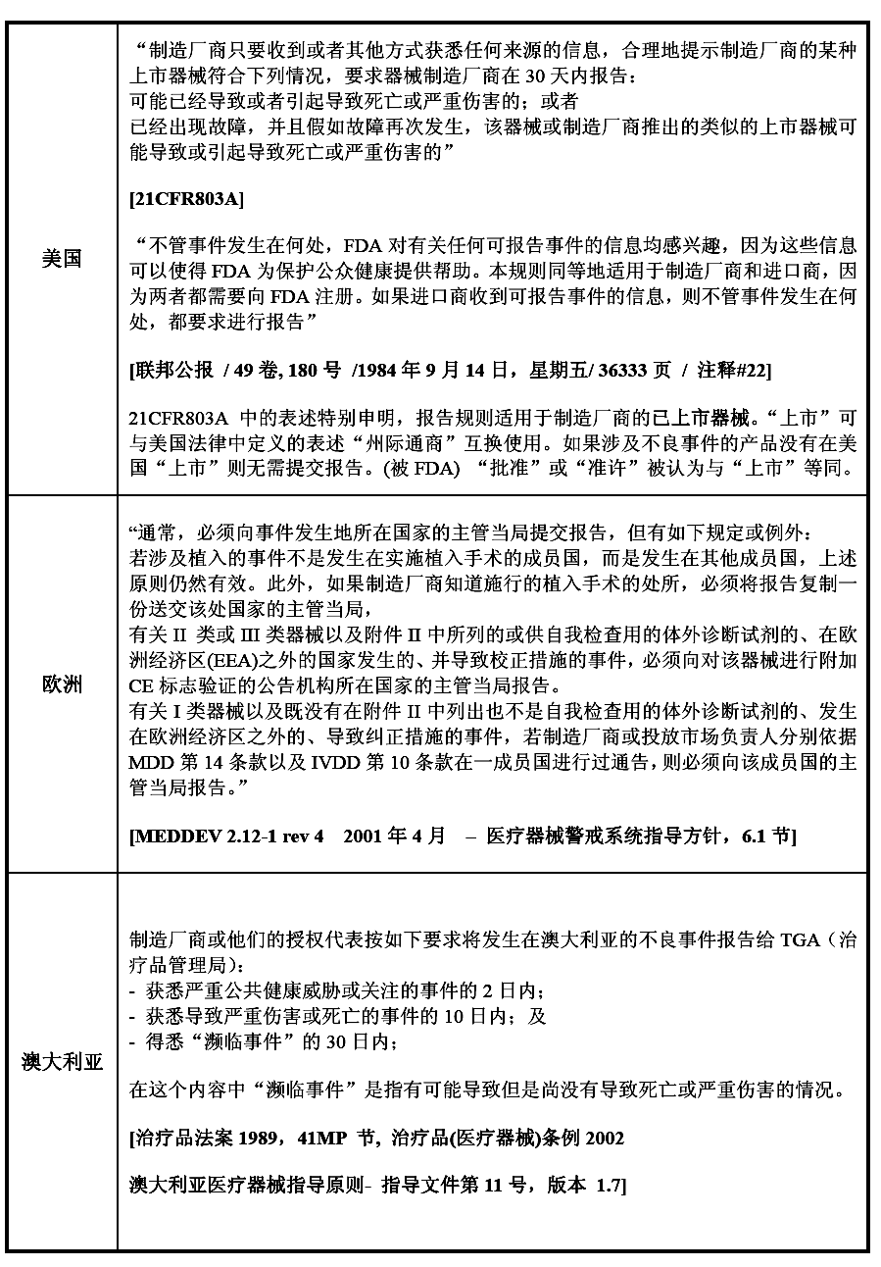

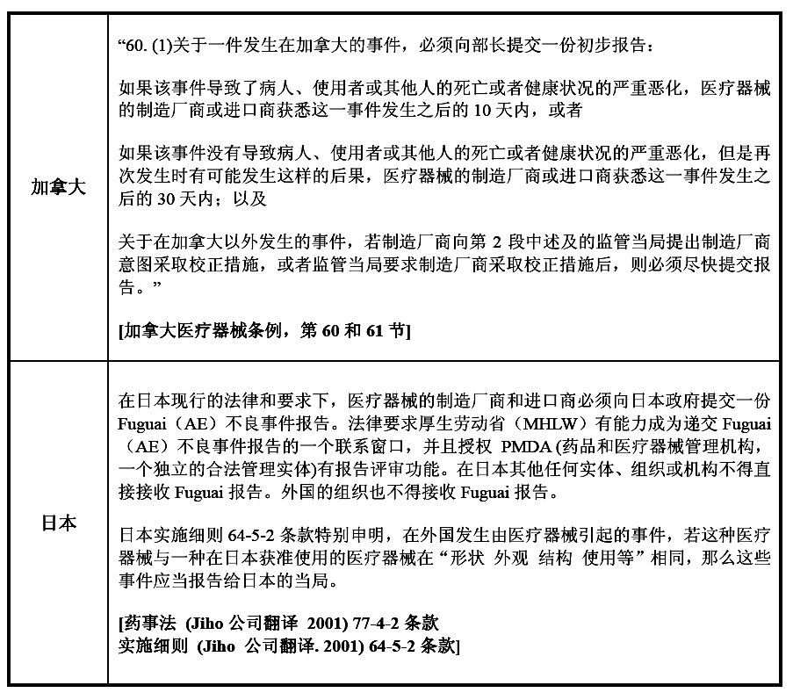

四、GHTF关于提交不良事件报告的内容
GHTF要求生产企业尽可能详尽的提供不良事件的所有信息，包括生产厂家、医疗机构、患者、医疗器械、临床事件等方面。GHTF给出了一个统一的数据表，如下所示：
Ⅰ 管理信息
A.报告控制代码 􀛨􀦸􀰼􁒜􀡔􀵩
1.制造厂商内部代码；
2.主管部门代码；
3.用户机构报告代码；
4.使用机构代码。
B.报告类型（选择一个） 􀛨􀦸􀲢􁉯􀇄􁊡􁐋􁌙􀧈􀇅
1.初始报告；
制造厂商首次提交的关于不良事件报告的信息，需要提交补充信息。该类报告包括紧急通知。
2.补充报告；
提供关于所上报事件的补充信息的报告，该信息是以前没有获得的。
3.最终报告；
制造厂商预期提交的关于上报事件的最后一次报告。最终报告也可能是第一次报告。
4.趋势报告。
提供按照SG2 N36所描述的趋势结果的信息。
C.报告日期 􀠥􀛨􀦸􀡼􀾇􀻐
D.不良事件发生的日期 􀝙􀳜􁀰􀭈􀤖􁀊􀡼􀾇􀻐
E.事件分类
1.未预期的死亡、严重伤害、或严重公众健康威胁；
2.所有其他上报事件。
F.制造厂商首次获知该事件的日期 􁒜􁐆􀞣􀿜􁒀􀡸􀦕􁀰􀭈􀡼􀾇􀻐
G.预计下一次报告的日期 􁎾􀬐􁈆􁌙􀠨􀛨􀦸􀡼􀾇􀻐
如果这不是最终报告，则说明向主管部门提交进一步信息的日期。
H.报告者信息 􁄋􀭣􀠥􀛨􀦸􁑗􀄂􀫞􁁈􀽚􀡼􀡔􀜭
1.联系人姓名；
2.公司名称；
3.地址；
4.电话；
5.传真；
6.电子邮件地址。
I.注明该报告还提交了哪些部门
Ⅱ 临床事件信息 􀳹􀠌􁀰􀭈􁉧􁇦􀀡
A.事件的说明记述
可能影响对不良事件的理解和评价的相关信息以及该报告中没有包括在别处的信息。例如：患者在神智不清前已在床边陷入困境；患者是出生体重很低的早产儿；在心包填塞发作之前已位于中心线三天；某一X射线机已经用了20 多年；当不良事件发生时已经很难维修了等等。
B.涉及的病人数
C.涉及的器械数
Ⅲ 医疗机构信息 􀭉􀰙􀪐􀲯􀫦􀧩􁉧􁇦􀀡
A.名称
B.地址
C.电话
D.传真
E.电子邮件地址
F.事件发生地的联系人的名字
IV 器械信息 􀻭􁉗􀡼􀝝􀥊􀣒􁌈􁒮􀦆􀇅􀀡
A.器械信息
1.制造厂商的名称；
2.联系人的名字；
3.地址；
4.电话；
5.传真；
6.电子邮件地址。
B.事件发生时器械的操作者（从下面的列表中选择）
1.健康护理专业人士；
2.患者；
3.其他护理人士；
4.没有（定义为：在使用前就发现了问题）。
C.器械的使用情况（从下面的列表中选择）
1.初次使用；
2.重复使用一次性器械；
3.重复使用可再使用的器械；
4.重新维修/重新翻新；
5.其他（请说明）。
D.器械的基本信息
1.命名系统；
2.命名编码；
3.文本中所定义的命名规则；
4.商标名；
5.型号；
6.分类号；
7.器械识别符（例如序列、批、软件版本等）。
E.器械的处置/当前的位置
例如器械已经被销毁、仍旧植入在患者体内、返回给了制造厂商、其余正在调查中等等。
F.器械的许可信息
1.许可该器械的规章；
2.许可该器械的公告机构；
3.许可该器械的其它第三方机构名称；
4.通告机构的ID识别号；
5.许可文件号。
Ⅴ 生产企业调查的结果
A.制造厂商器的分析结果，对于此事件，详细说明调查的方法、结果、以及结论。
B.补救措施/纠正措施/预防措施指定，对于所上报的具体事件或所有类似产品，详细说明制造厂商所采取的措施，包括为了防止再次发生，制造厂商已采取的措施。注明完成各种措施计划的时间框架。
Ⅵ 患者信息
可能的情况下，在每个部分中都要提供个别患者的信息。
A.事件发生时患者的年龄（注明测量单位，即日、月或年）
B.性别
C.体重（以公斤计，假设为公制单位）
D.每个患者所涉及的器械列表，见第Ⅳ节
E.患者所关心的事件的解决及结果
1.为了保护病人所采取的有关纠正措施；
2.患者的结果。
Ⅶ 其他需要上报的信息
Ⅷ 备注
Ⅸ 生产企业声明

